**Практическая работа №4**

**Измерение степени социального расслоения. Измерение бедности. (2020)**

Задачи

1. Ознакомиться с методиками измерения степени имущественного неравенства
2. Измерить степень имущественного социального неравенства в РБ по методике Джини и определить динамику данного показателя
3. Определить порог бедности в РБ и оценить долю населения находящуюся за порогом бедности

Порядок выполнения работы:

1. **Ознакомившись с теорией, ответить на следующие вопросы:**

Что такое коэффициент Джини?

Определить экономический смысл коэффициента Джини?

Определить социальный смысл коэффициента Джини?

Какой из показателей ВВП на душу населения или коэффициент Джини достоверней отражает степень справедливости (равенства) в обществе?

1. **Рассчитать величину коэффициента Джини в РБ**

1, 3 варианты – за 2005, 2011, 2019 годы

7, 4 варианты – за 2000, 2012, 2019 годы

2, 5 варианты – за 2005, 2013, 2019 годы

8, 6 варианты – за 2000, 2014, 2019 годы

9,10 варианты – за 2005,2015, 2019 годы

Построить график изменения коэффициента Джини за указанные годы.

Определить к какому слою по степени социального неравенства относится РБ в последнем из лет измерения.

Определить тенденцию (направление) изменения коэффициента Джини на указанные годы и объяснить данную тенденцию

1. **Ознакомившись с теорией, заполнить следующую таблицУ**

|  |  |  |
| --- | --- | --- |
| **Название подхода к измерению бедности** | **Как определяется порог бедности** | **Кто относится к социальной категории бедных** |
| 1 |  |  |
| 2 |  |  |
| 3 |  |  |

1. **Исходя из материалов приложения о распределении среднедушевых располагаемых ресурсов в РБ за 2019 и размере бюджета прожиточного минимума, определить**

**а) порог бедности в РБ на текущий момент**

**б) оценить, какая доля населения в РБ относится к бедным, малообеспеченным и среднеобеспеченным, состоятельным, богатым и сверхбогатым – по методике измерения абсолютной бедности;**

**в) построить стратификационную пирамиду белорусского общества по объему среднедушевых располагаемых ресурсов, с указанием доли населения соответствующей каждой имущественной категории.**

Теория

Коэффициент Джини — статистический показатель степени расслоения общества данной страны или региона по отношению к какому-либо изучаемому признаку.

Наиболее часто в современных экономических расчётах в качестве изучаемого признака берётся уровень годового дохода. Коэффициент Джини можно определить как макроэкономический показатель, характеризующий дифференциацию денежных доходов населения в виде степени отклонения фактического распределения доходов от абсолютно равного их распределения между жителями страны.

Область значений коэффициента находится в интервале [0;1]. Величина 0 соответствует идеальной модели абсолютно справедливого общества = равным долям населения достаются равные доли дохода, 1 – абсолютно несправедливое общество = большая часть дохода достается меньшинству общества.

Преимущества коэффициента Джини

• Позволяет сравнивать распределение признака в совокупностях с различным числом единиц (например, регионы с разной численностью населения).

• Дополняет данные о ВВП и среднедушевом доходе. Служит своеобразной поправкой этих показателей.

• Может быть использован для сравнения распределения признака (дохода) между различными совокупностями (например, разными странами). При этом нет зависимости от масштаба экономики сравниваемых стран.

• Может быть использован для сравнения распределения признака (дохода) по разным группам населения (например, коэффициент Джини для сельского населения и коэффициент Джини для городского населения).

• Позволяет отслеживать динамику неравномерности распределения признака (дохода) в совокупности на разных этапах.

• Анонимность — одно из главных преимуществ коэффициента Джини. Нет необходимости знать, кто имеет какие доходы персонально.

Недостатки коэффициента Джини

• Коэффициент Джини не учитывает источник дохода, то есть для определенной локации (страны, региона и т. п.) коэффициент Джини может быть довольно низким, но при этом какая-то часть населения свой доход обеспечивает за счет непосильного труда, а другая — за счет собственности. Так в Швеции значение коэффициента Джини довольно низко, но при этом только 5 % домохозяйств владеют 77 % акций от общего количества акций, которым владеют все домохозяйства. Это обеспечивает этим 5 % доход, который остальное население получает за счет труда.

• Метод кривой Лоренца и коэффициента Джини в деле исследования неравномерности распределения доходов среди населения имеет дело только с денежными доходами, меж тем некоторым работникам заработную плату выдают в виде продуктов питания и т. п.; также широкое распространение получает практика выдачи заработной платы работникам в виде опционов на покупку акций компании-работодателя.

**Пример расчета коэффициента Джини**

Рассчитаем коэффициент Джини на основе данных о распределении общего объема денежных доходов населения «самой лучшей страны мира» в 2006 г. по квинтильным группам:

|  |  |
| --- | --- |
| 20-ти процентные группы населения | Объем денежных доходов населения в % к итогу |
| первая (с наименьшими доходами) | 5,4 |
| Вторая | 10,1 |
| Третья | 15,1 |
| Четвертая | 22,6 |
| Пятая (с наивысшими доходами) | 46,8 |
| ВСЕГО | 100 |

Для исчисления коэффициента Джини необходимо рассчитать **величины piи qi.**

В каждой из выделенных групп находится по 20% населения, что в долях единицы составляет 0,2 , соответственно получаем:

**p1 = 0.2; p2 = 0.2+0.2 = 0.4; p3 = 0.2+0.2+0.2 = 0.6; p4 = 0.2+0.2+0.2+0.2 = 0.8; p5 = 0.2+0.2+0.2+0.2+0.2 = 1.0**

Аналогичным образом рассчитывается величина qi , но при этом используются данные о доле каждой группы в общем объеме денежных доходов населения:

**q1 = 0.054; q2 = 0.054+0.101 = 0.155; q3 = 0.054+0.101+0.151 = 0.306; q4 = 0.054+0.101+.151+0.226 = 0.532; q5 = 0.054+0.101+0.151+0.226+0.468 = 1.0**

Полученные результаты представим в виде таблицы, в которой проведем расчет величин piqi+1 и pi+1qi.

|  |  |  |  |
| --- | --- | --- | --- |
| **pi** | **qi** | **piqi+1** | **pi+1q** |
| 0,2 | 0,054 | 0,0310 | – |
| 0,4 | 0,155 | 0,1224 | 0,0216 |
| 0,6 | 0,306 | 0,3192 | 0,0930 |
| 0,8 | 0,532 | 0,8000 | 0,2448 |
| 1,0 | 1,0 | – | 0,5320 |
| ВСЕГО |  | **1,2726** | **0,8914** |

**Коэффициент Джини** равен:  KL = Σpiqi+1 - Σpi+1qi = 1,2726 – 0,8914 = 0,3812 Коэффициент Джини изменяется в пределах от 0 до 1. Причем, чем больше его значение отклоняется от нуля и приближается к единице, тем в большей степени доходы сконцентрированы в руках отдельных групп населения.

**Ранжирование коэффициента Джини**

в зависимости от величины коэффициента Джини страны делятся на

Страны абсолютного равенства - k<0,22

Страны с низкой степенью социального неравенства – 0,26 > k ≥ 0,22

Страны со средней степенью социального неравенства – 0,33 > k ≥ 0,26

Страны с высокой степенью социального неравенства - k ≥ 0,33

Теория 2

Концепции определения бедности

В мировой практике выделяются три основные концепции определения бедности:

Абсолютная концепция бедности

Концепция абсолютной бедности тесно связана с понятием черты бедности. Черта бедности (poverty threshold, poverty line) — это уровень располагаемого дохода, валового дохода или потребления, ниже которого человек считается бедным. Абсолютная бедность часто измеряется как количество людей либо домохозяйств, чей уровень потребления или дохода ниже черты бедности.

Если принять черту бедности за необходимые средства для поддержания жизнедеятельности, то можно определить все средства свыше этой черты как дискреционарный доход (discretionary income). Иногда применяют несколько черт бедности: собственно для бедности и для крайней бедности (нищеты, extreme poverty).

Всемирный банк в качестве порога абсолютной бедности задаёт существование на менее чем 1,25 американского доллара в день (курс рассчитывается по ППС).[4]

У черты бедности как показателя есть один существенный недостаток: она не учитывает число домохозяйств, находящихся непосредственно над ней с малым от неё отрывом. Также необходимо отметить, что это позволяет существовать ситуации, когда бедность и неравенство растут, а число людей за чертой бедности снижается.

Понятие прожиточного минимума

Под прожиточным минимумом понимается стоимостная оценка потребительской корзины, а также обязательные платежи и сборы. Прожиточный минимум (П.М.) официально обозначает границу бедности и на его основе, как правило, устанавливается минимальный размер оплаты труда и минимальный размер трудовой пенсии. Размер П.М. различается в зависимости от местных условий проживания (в частности, экономических возможностей, политической линии, национальных традиций, плотности населения, климата и т.д.). Величина прожиточного минимума (ВПМ) определяется по основным социально-демографическим группам населения: для трудоспособных граждан, пенсионеров, детей, а также средняя - в расчете на душу населения. ВПМ устанавливается в целом по РБ - Правительством РБ. Определяется она ежеквартально.

Обычно выделяют два вида П.М.: социальный и жизненный. Жизненный минимум основан на удовлетворении только главных физических потребностей и основных услуг. Социальный минимум содержит затраты на минимальные духовные и социальные запросы, помимо минимальных норм удовлетворения физических потребностей. Он представляет собой стоимостное выражение совокупности материальных благ и услуг, предназначенных для сохранения приемлемого уровня жизни. Назначение прожиточного минимума:

Прожиточный минимум – это экономическое выражение права человека на жизнь. Государство, не гарантируя людям прожиточного минимума, отрицает его право на жизнь. Умрёшь, мне забот меньше. Хотя, если вы выживете, оно, конечно, не будет возражать – по крайней мере, публично. Таким образом, прожиточный минимум, с одной стороны, является минимальным социальным стандартом (нижней ступенью в системе потребительских бюджетов), а с другой стороны, эффективным инструментом оценки уровня жизни населения.

Потребительская корзина

Потребительская корзина - минимальный набор продуктов питания, непродовольственных товаров и услуг, необходимых для сохранения здоровья человека и обеспечения его жизнедеятельности. Потребительская корзина в целом по стране определяется не реже одного раза в пять лет. Потребительская корзина устанавливается законом. Потребительская корзина используется для расчета прожиточного минимума, а также с целью сравнения интегральных цен на продовольствие в различных регионах.

По характеру потребления и размерам личных доходов и расходов могут быть выделены следующие контрастные группы населения:

• практически живущие на грани нищеты, их доходы ниже стоимости минимального продуктового набора;

• бедные, доходы которых ниже прожиточного минимума;

• малообеспеченные, доходы которых составляют 1-2 ПМ, и обеспеченные с доходами в 2-5 ПМ. В первой подгруппе – скромное питание и скромное (относительно) бытовое потребление, во второй – нормальное воспроизводство затрат труда, кроме того, возможны некоторые оперативные сбережения для приобретения домашних предметов длительного пользования, бытовой техники;

• состоятельные (доходы – 5-20 ПМ). Для них характерен европейский стандарт потребления: личный транспорт, техника и мебель зарубежного производства, квартиры и дачи в личной собственности. Появляются некоторые возможности расточительного потребления (коллекционирование драгоценностей и антиквариата и т.п.);

• богатые и сверхбогатые (очень богатые) лица, имеющие доходы в пределах 20-50 ПМ. Основная часть размещения доходов у них – накопления и вложения в капитал. Доля потребительских расходов малозначима. Возможности домашних хозяйств в этой группе населения безграничны;

• олигархи, имеющие доходы более 100 ПМ. Для них характерно приобретение недвижимости за рубежом, а также вложения в капитал за границей .

Главной задачей в борьбе с бедностью является восстановление прав человека на минимальные социальные стандарты потребления (тепло, жилье, хлеб, образование, медицину и лекарства, средства коммуникации); минимум зарплаты и трудовой пенсии на уровне ПМ; формирование заработной платы с учетом необходимости содержания детей; ликвидация государственной эксплуатации квалифицированного труда работников посредством монопольно низкой цены их труда; введение минимального стандарта налогового вычета на уровне ПМ работника и его иждивенца; обеспечение доступности для населения товаров широкого потребления и социально значимых услуг. Борьба с бедностью должна стать приоритетной программой, если мы действительно хотим строить социальное государство.

Относительная концепция бедности

В противопоставление абсолютной приводят относительную бедность. Меры относительной бедности выставляют относительную черту бедности и примеряют к ней доходы населения. В случае, когда реальные доходы всего населения растут, а их распределение не меняется, относительная бедность остаётся прежней. Таким образом, концепция относительной бедности является составляющей концепции неравенства. Однако это не значит, что меньшее равенство всегда означает меньшую относительную бедность, или наоборот.

Мера относительной бедности может показывать, например, сколько людей получают доход ниже четверти медиального. Такой подход особенно полезен при выявлении бедности в незнакомых обществах либо там, где сложно осуществить стоимостную оценку некоторого набора благ. Сравнение доходов с долей моды и средним гармоническим — дополнительные инструменты исследования стратификации общества.

Основоположником относительной концепции бедности является П.Таунсенд, который рассматривал бедность как состояние, при котором из-за нехватки экономических ресурсов ведение привычного для большинства членов данного общества образа жизни становится невозможным. Свой анализ бедности он основывал на понятии набора испытываемых лишений, многомерной депривации, которую он понимал как «состояние наблюдаемого и доказуемого невыгодного положения индивида, семьи или группы на фоне сообщества, общества или нации в целом».

Понятие многомерной депривации было введено П.Таунсендом потому, что наряду с материальной депривацией, включающей такие показатели как питание, одежда, жилищные условия, предметы длительного пользования, место и состояние среды проживания, условия и характер труда, он использовал и показатели социальной депривации, включающие характер занятости, особенности проведения досуга, образование и др.

В настоящее время в рамках данного определения бедности сложилось два направления.

В рамках первого основной упор делается на средства к существованию, на способность покупать товары, необходимые для удовлетворения основных потребностей. В данном случае при конструировании относительной черты бедности используется показатель медианного, личного располагаемого дохода. В США граница относительной бедности соответствует 40 % медианного дохода, в большинстве стран Европы — 50 %, в Скандинавии — 60 %.

В рамках второго направления, получившего название гражданско-правовой теории бедности, бедность измеряется через лишения в широком смысле этого слова. В этом случае рассматривают, позволяют ли располагаемые средства полноценно участвовать в жизни общества, на основании определённых базовых наборов учитываемых лишений.

Масштабы относительной бедности не совпадают с масштабами абсолютной бедности. Абсолютная бедность может быть ликвидирована, но относительная бедность сохраняется всегда, вследствие того, что неравенство является непременным атрибутом стратифицированных обществ. Относительная бедность сохраняется и даже возрастает, когда стандарты жизни всех социальных слоев повышаются.

Субъективная концепция бедности

Субъективная бедность — это концепция бедности, основывающаяся на мнении, что только сам индивид может определить, беден ли он. Для определения уровня субъективной бедности существует множество подходов: можно узнать, сколько людей считают себя бедными, либо считают бедными своих друзей. Можно выявить субъективную абсолютную черту бедности, основываясь на общественном мнении, а затем сравнить с ней доходы населения.

Депривационный подход

Измерение уровня бедности может осуществляться также с использованием депривационного подхода. Согласно ему, бедными считаются индивиды, чьё потребление не соответствует принятому в обществе стандарту, у которых нет доступа к определённому набору благ и услуг. То есть при данном подходе бедность определяется не только недостаточным доходом или низким потреблением товаров и услуг первой необходимости, но и низкокачественным питанием, недоступностью услуг образования и здравоохранения, отсутствием нормальных жилищных условий и прочее.

Таким образом, измерение уровня бедности с применением субъективного и депривационного подходов позволяет сделать вывод, что для населения значимым оказывается восприятие бедности не просто как существования на грани физического выживания. Бедность — это состояние, когда индивид не может обеспечивать более-менее приличное существование с учётом сложившихся в обществе социальных норм и общепринятых стандартов.

Именно в связи с таким пониманием бедности во многих источниках используют не доходы населения, а потребление. Потребление — это уже результат, не требующий расчётов располагаемого и дискреционарного доходов. Оно показывает, что оказалось доступным, а не могло стать таковым. Кроме того, в сельских местностях наблюдается высокая сезонность доходов, в то время как потребление колеблется меньше. Более того, в развивающихся странах высока доля неформального сектора в экономике, что дополнительно затрудняет сбор данных по доходам.

**Приложение**

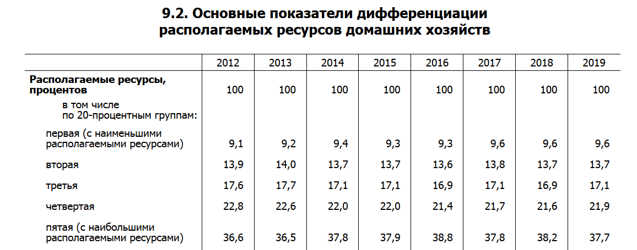



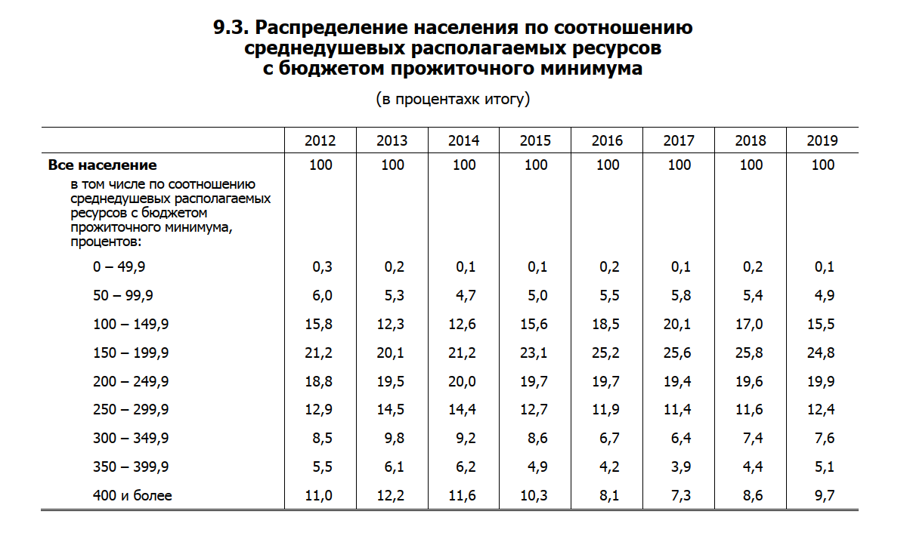

Бюджет прожиточного минимума представляет собой стоимостную величину необходимых для сохранения здоровья человека, обеспечения его жизнедеятельности минимального набора продуктов питания и непродовольственных товаров и услуг, стоимость которых определяется как фиксированная доля от стоимости минимального набора продуктов питания, а также обязательные платежи и взносы. Он рассчитывается в среднем на душу населения и по основным социально-демографическим группам, и ежеквартально утверждается постановлением Министерства труда и социальной защиты Республики Беларусь.

Постановлением Совета Министров Республики Беларусь от 4 сентября 2014 г. № 865 «Об утверждении прожиточного минимума для основных социально-демографических групп населения и Положения о порядке расчета бюджета прожиточного минимума по основным социально-демографическим группам и в среднем на душу населения» утвержден прожиточный минимум для основных социально-демографических групп населения, состоящий из: минимальных наборов продуктов питания для основных социально-демографических групп населения; непродовольственных товаров и услуг, стоимость которых определена как фиксированная доля в размере 77 процентов от стоимости минимального набора продуктов питания.

Бюджет прожиточного минимума как социальный норматив используется для анализа и прогнозирования уровня жизни населения; оказания государственной адресной социальной помощи малообеспеченным гражданам (семьям); обоснования минимальных государственных социально-трудовых гарантий.

Бюджет прожиточного минимума в среднем на душу населения (далее – БПМ) в соответствии с законодательством применяется при определении размеров минимальных трудовых и социальных пенсий; надбавок, повышений к пенсиям и доплат людям старших возрастов; некоторых видов пособий и др. Он служит нормативом индексации доходов населения, выступает в качестве критерия нуждаемости при определении права граждан на государственную адресную социальную помощь в виде ежемесячного социального пособия и обеспечения продуктами питания детей первых двух лет жизни. Кроме того, БПМ применяется для исчисления других выплат и служит критерием оценки при определении права граждан на некоторые виды социальной поддержки.

Постановлением Министерства труда и социальной защиты Республики Беларусь от 23 октября 2019 г. № 50 на период с 1 ноября 2019 г. по 31 января 2020 г. утверждены размеры бюджета прожиточного минимума в среднем на душу населения и по основным социально-демографическим группам:

**в среднем на душу населения – 231 белорусский рубль 83 копейки;**

трудоспособное население – 257 белорусских рублей 86 копеек;

пенсионеры – 177 белорусских рублей 79 копеек;

студенты – 224 белорусских рубля 80 копеек;

дети в возрасте до трех лет – 149 белорусских рублей 63 копейки;

дети в возрасте от трех до шести лет – 205 белорусских рублей 16 копеек;

дети в возрасте от шести до восемнадцати лет – 251 белорусский рубль 19 копеек.

**Для справки**

*Постановлением Министерства труда и социальной защиты Республики Беларусь от 22 января 2021 г. № 5 на период с 1 февраля по 30 апреля 2021 г. утверждены размеры бюджета прожиточного минимума в среднем на душу населения и по основным социально-демографическим группам.*

*Бюджет прожиточного минимума в среднем на душу населения установлен в размере 262 рубля 87 копеек, что на 1,8 % выше по сравнению с нормативом, действовавшим с 1 ноября 2020 г. по 31 января 2021 г.*

*Размеры бюджета прожиточного минимума в среднем на душу населения и по основным социально-демографическим группам*

*(в ценах декабря 2020 г.)*

*в среднем на душу населения – 262 рубля 87 копеек*

*трудоспособное население – 290 рублей 71 копейка*

*пенсионеры – 199 рублей 17 копеек*

*студенты – 252 рубля 94 копейки*

*дети в возрасте до трех лет – 168 рублей 46 копеек*

*дети в возрасте от трех до шести лет – 232 рубля 93 копейки*

*дети в возрасте от шести до восемнадцати лет – 283 рубля 65 копеек.*

*В связи с изменением БПМ с 1 февраля 2021 г. автоматически пересматриваются встроенные в систему социальной защиты различные надбавки и повышения, а также отдельные социальные выплаты, исчисляемые от размера БПМ:*